МАУК «ЦБС г. Ялуторовска»
Отдел методической и информационно-библиографической работы

Календарь знаменательных дат
на 2021 год
Календарь знаменательных и памятных дат содержит юбилейные даты из жизни отечественных и зарубежных писателей, поэтов, деятелей культуры и искусства, ученых. А так же исторические события, международные и профессиональные праздники, православные праздники и другие значимые даты, которые будут отмечаться в 2021 году.

г. Ялуторовск, 2020

СОДЕРЖАНИЕ
Важные военные даты………………………………………………………3-7
Литературные даты…………………………………………………………..8-12

Книги – юбиляры 2021 года………………………………………………..13-15
Социальные даты……………………………………………………………..16
Музыкальные даты…………………………………………………………….17

Наша жизнь полна знаменательных дат, которые отмечены знаковыми культурными, историческими и общественными событиями. Освежить в памяти важные вехи истории и вспомнить известных юбиляров поможет этот календарь – в нем собраны знаменательные и памятные даты на 2021 год для России и мирового сообщества.

МЕЖДУНАРОДНЫЕ ДЕСЯТИЛЕТИЯ ПОД ЭГИДОЙ ООН
2013–2022 – Международное десятилетие сближения культур; 2014–2024 – Десятилетие устойчивой энергетики для всех;
2015–2024 – Международное десятилетие лиц африканского происхождения;
2016–2025 – Десятилетие действий по проблемам питания;
2018–2028 – Международное десятилетие действий «Вода для устойчивого развития»;
2019–2028 – Десятилетие семейных фермерских хозяйств;
2021–2030 – Десятилетие науки об океане в интересах устойчивого развития;
2021–2030 – Десятилетие ООН по восстановлению экосистем.
2018–2027 – Десятилетие детства в Российской Федерации.

Важные даты военной истории России

Военная история Российского государства хранит немало эпохальных дат, ознаменованных славными победами с врагами и интервентами. В 1995 году они были включены в особый список, получивший название “Дни воинской славы и памятных дат России” (ДВС и ПД). Согласно закону, каждая из дат предполагает проведение торжественных и публичных мероприятий, призванных увековечить память воинов.
Январь:
07.01 – победа над турецкой армией под Шейново (1878 г.);
12.01 – начало успешной Висло-Одерской операции по освобождению Польши во Второй мировой войне (1945 г.);
17.01 – освобождение польской столицы Варшавы от немецких захватчиков (1945 г.);
27.01 – полное снятие блокады Ленинграда во времена ВОВ (1944 г.).
Февраль:
02.02 – ДВС, победа советских войск в Сталинградской битве, переломившей ход Отечественной войны (1943 г.);
09.02 – годовщина битвы в бухте Чемульпо, где российский крейсер “Варяг” вступил в неравный бой с японской эскадрой (1904 г.);
13.02 – освобождение венгерской столицы Будапешт от фашистских интервентов (1945 г.);
15.02 – вывод советских войск из Афганистана (1989 г.), это день памяти россиян, исполнявших воинский долг за пределами Родины;
23.02 – годовщина создания Красной армии (1918 г.), День защитника Отечества.
Март:
03.03 – победный штурм крепости Корфу эскадрой Ф. Ушакова (1799 г.);
22.03 – взятие австрийской крепости Перемышль в период Первой мировой войны (1915 г.);
27.03 – разгром половецкого войска русскими дружинами (1111 г.) – в 2021 году Россия будет отмечать юбилейную 910-ю годовщину сражения.
Апрель:
04.04 – освобождение Братиславы (сейчас столица Словакии) от фашистов (1945 г.);
09.04 – годовщина взятия германского Кенигсберга, переданного под юрисдикцию Советского Союза, ныне территория российского города Калининград (1945 г.);
18.04 – ДВС, сражение войска Александра Невского на Чудском озере, годовщина Ледового побоища (1242 г.);

25.04 – легендарная встреча советских и американских союзнических войск, состоявшаяся на Эльбе (1945 г.).
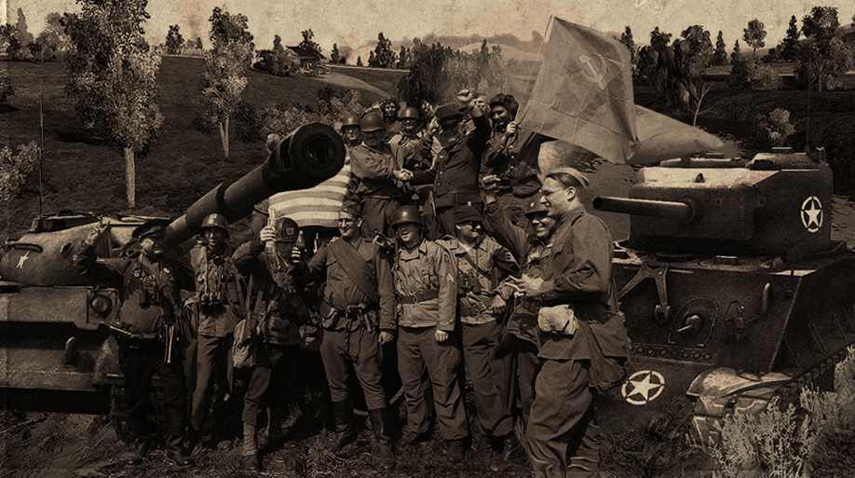
Май:
09.05 – ДВС, День великой Победы советского народа в Отечественной войне (1945 г.);
12.05 – полное освобождение Крымского полуострова от немецких захватчиков (1944 г.).
Июнь:
04.06 – годовщина Брусиловского прорыва в Первой мировой войне 1916г.
22.06 – начало ВОВ (1941 г.) – 2021-й год будет ознаменован 80-летним юбилеем трагического события.
Июль:
03.07 – освобождение советского Минска от фашистов (1944 г.);
09.07 – славная победа русского флота над турками в Чесменском сражении (1770 г.);
10.07 – годовщина Полтавской битвы, знаковая победа петровской России в Северной войне со шведами (1709 г.);
18.07 – победа русских войск над турками в сражении при Ларге (1770 г.);
23.07 – годовщина Невской битвы, состоявшейся в 1240 году.
Август:
01.08 – начало российско-германского противостояния 1914 года, чествование погибших в Первой мировой войне;
09.08 – сражение у мыса Гангут, в котором русские войска под командованием Петра I одержали победу над шведами;
23.08 – ДВС, годовщина разгрома немецких войск армией СССР в ходе Курской битвы (1943 г.);
24.08 – освобождение столицы Молдавии Кишинева от фашистских интервентов (1944 г.).
Сентябрь:
02.09 – окончание II мировой войны (1945 г.);
08.09 – героическая победа русского войска под командованием М. Кутузова в сражении с французами под Бородино (1812 г.);
11.09 – ДВС, победное сражение эскадры Ушакова с турками у мыса Тендра (1790 г.);
21.09 – годовщина Куликовской битвы при участии войска князя Дмитрия Донского (1380 г.).
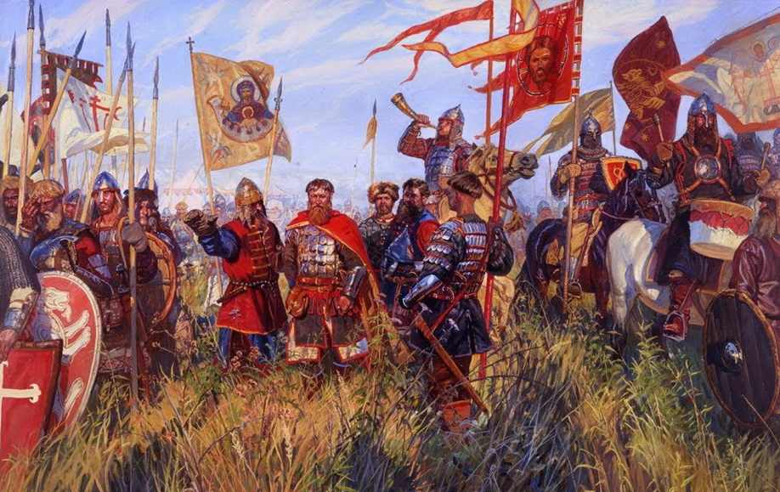
Октябрь:
09.10 – знаковое событие Семилетней войны, Берлин покорился русским войскам (1760 г.);
14.10 – сражение под Рущуком, завершившееся победой русской армии над турками (1811 г.) – в 2021-м Россия будет праздновать 210-ю годовщину события;
20.10 – победа в Наваринском морском сражении (1827 г.).
Ноябрь:
04.11 – День народного единства, праздник учрежден в память об освобождении Москвы от иноземных интервентов ополченцами Д. Пожарского (1612 г.);
06.11 – освобождение Киева от немецких захватчиков (1943 г.);
07.11 – ДВС, годовщина знакового парада на Красной площади в честь 24-й годовщины Октябрьской революции (1941 г.);
11.11 – годовщина окончания Первой мировой войны (1918 г.).
Декабрь:
01.12 – победа русской эскадры П. Нахимова над турецким войском у мыса Синоп (1853 г.);
05.12 – героическое контрнаступление войск СССР в сражении под Москвой (1941 г.) – 2021-й год ознаменуется 80-й годовщиной события;
17.01 – взятие турецкой крепости Очаков русским войском под командованием Г. Потемкина (1788 г.);
24.12 – взятие суворовским войском крепостного сооружения Измаила (1790 г.).
В 2021 году нас ожидает еще одно знаменательное событие – 800-летие русского князя Александра Невского. К знаковой дате в России планируется выпустить юбилейные монеты номиналом 3 и 100 рублей.

Памятные литературные даты
Календарь для библиотек включает не только дни рождения великих писателей, поэтов, переводчиков, но и юбилеи знаменитых произведений, которые знают и любят читатели.
Юбиляры января 2021 года:
03.01 – русский поэт Н. Рубцов (85 л.);
12.01 – американский писатель Джек Лондон (145 л.);
13.01 – писатель А. Вайнер (90 л.);
14.01 – советский писатель А. Рыбаков (110 л.);
15.01 – поэт О. Мандельштам (130 л);
24.01 – немецкий писатель Э.Т.А. Гофман (245 л.);
27.01 – писатель-сатирик М. Салтыков-Щедрин (195 л.);
29.01 – французский драматург Ромен Роллан (155 л.).
На 13 января приходится день российской печати – в 2021 году праздник отметит 30-летие.
25 января в Татьянин день отмечать свой “профессиональный” праздник будет все студенчество.
Юбиляры февраля:
05.02 – русский публицист Н. Добролюбов (185 л.);
16.02 – писатель Н. Лесков (190 л.);
17.02 – детская писательница Агния Барто (115 лет);
22.02 – писатель А. Жемчужников (200 л.);
24.02 – немецкий филолог Вильгельм Гримм (235 л.);
25.02 – украинская писательница Л. Украинка (150 л.).
8 февраля в России будет отмечаться День науки, учрежденный в честь петровской Академии наук.
14 февраля ознаменуется символическим праздником книгодарения, а 21 февраля – днем родного языка, который отмечается на Международном уровне под патронатом ЮНЕСКО.

Юбилеи марта:
12.03 – американская писательница Вирджиния Хэмилтон (85 л.);
25.03 – русский писатель А. Мусатов (110 л.);
27.03 – немецкий писатель Г. Манн (150 л.).
Мартовский месяц богат культурными датами:
01.03 – День православной книги;
03.03 – Всемирный день писателя и чтения вслух;
21.03 – Мировой праздник поэзии.
Весной также проводится неделя детской и юношеской книги – в период с 24 по 30 марта.
Юбиляры апреля:
07.04 – французский поэт Ш. Бодлер (200 л.);
15.04 – русский поэт Н. Гумилев (135 л.);
16.04 – писатель Ю. Ермолаев (100 л.);
24.04 – русский историк и писатель Н. Бестужев (230 л.).
2 апреля во всем мире отмечается День детской книги, а 23 числа – авторского права. Всемирной датой Земли принято считать 22 апреля, а праздником культуры – 15 число месяца.
В мае будем вспоминать такие юбилейные даты:
01.05 – драматурга М. Константиновского (95 л.);
05.05 – польского писателя Г. Сенкевича (175 л.);
07.05 – индийского писателя Р. Тагора (160 л.);
15.05 – русского писателя М. Булгакова (130 л.);
29.05 – российского прозаика Б. Акунина (65 л.).
27 мая принято считать профессиональным праздником библиотекарей России. 24 мая посвящен славянской культуре и письму – в эту дату мы вспоминаем просветителей Кирилла и Мефодия.
Юбиляры июня:
11.06 – русский критик В. Белинский (210 л.);
14.06 – детский писатель А. Волков (130 л.);
21.06 – английская писательница Шарлотта Бронте (205 л.);
23.06 – писатель США Ричард Бах (85 л.).
6 июня ежегодно празднуется Всероссийский пушкинский день, учрежденный в юбилей А.С. Пушкина.
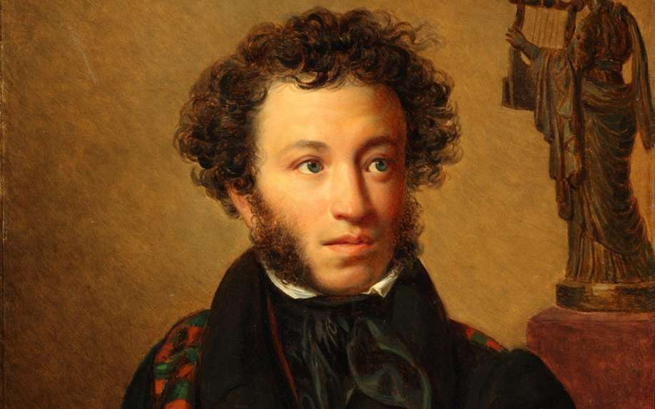
Июль:
08.07 – французский баснописец Жан де Лафонтен (400 л.);
23.07 – историк и фольклорист А. Афанасьев (195 л.);
26.07 – английский драматург Б. Шоу (165 л.);
28.07 – русский фольклорист Б. Шергин (125 л.).
20 июля отмечается Международный день шахмат – в 2021 году праздник встретит свой 55-летний юбилей.
Август:
09.08 – английская писательница П. Трэверс (115 л.);
14.08 – русский писатель Д. Мережковский (155 л.);
15.08 – известный англичанин Вальтер Скотт (250 л.);
27.08 – американский писатель Т. Драйзер (150 л.);
30.08 – английский сказочник Д. Биссет (110 л.).

Юбиляры сентября:
01.09 – русский поэт И. Анненский (165 л.);
03.09 – писатель С. Довлатов (80 л.);
12.09 – польский фантаст С. Лем (100 л.);
21.09 – английский фантаст Г. Уэллс (155 л.);
23.09 – российский историк и драматург Э. Радзинский (85 л.);
28.09 – русский драматург А. Штейн (115 л.).
Международным днем борьбы с безграмотностью 8 сентября.
Октябрь:
01.10 – русский писатель С. Аксаков (230 л.);
08.10 – российский прозаик Ю. Семенов (90 л.);
20.10 – создатель детских исторических произведений П. Фурман (205 л.);
21.10 – русский драматург Е. Шварц (125 л.).
9 октября все поклонники литературы будут отмечать Всероссийский день чтения, а 25 числа – Международный день школьных библиотек.
Ноябрь:
11.11 – 200-летие Ф. Достоевского;
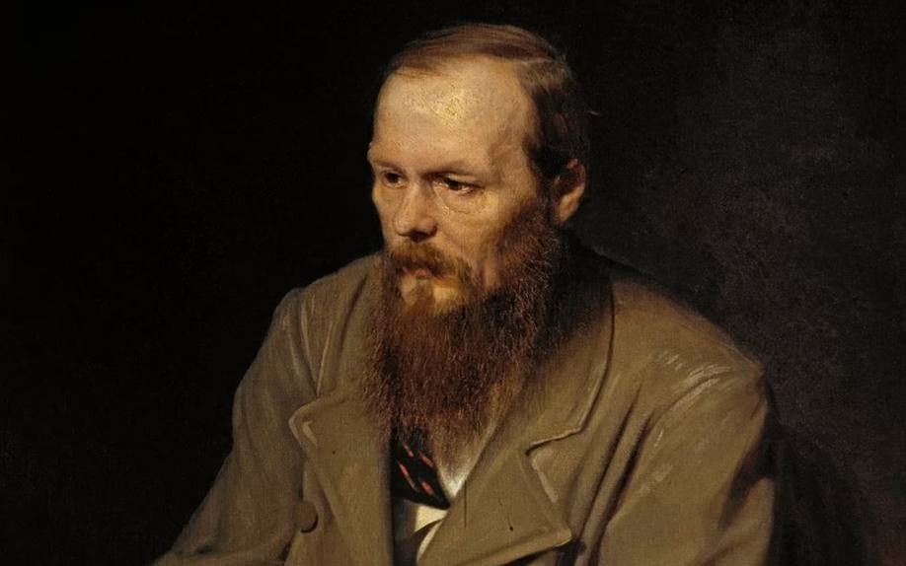
16.11 – писатель-популяризатор А. Дитрих (95 л.);
19.11 – русский поэт и выдающийся ученый М. Ломоносов (310 л.);
22.11 – философ и лексикограф, создатель толкового словаря В. Даль (220 л.);
28.11 – австрийский писатель С. Цвейг (140 л.).
Учрежденный в 2010 году День словарей и энциклопедий теперь отмечается ежегодно 22 ноября.
Юбиляры декабря:
10.12 – 200-летие поэта Н. Некрасова;
11.12 – философ и публицист Г. Плеханов (165 л.);
12.12 – историк и писатель Н. Карамзин (255 л.);
23.12 – русский драматург Ю. Ким (85 л.).

Книги – юбиляры 2021 года
700 лет – «Божественная комедия», Данте А. (1321)
550 лет – «Декамерон», Боккаччо Дж. (1471)
470 лет – «Утопия», Т. Мор (1551)
440 лет – «Острожская библия», И. Федоров (1581)
420 лет – «Гамлет, принц датский», Шекспир В. (1601)
350 лет – «Мещанин во дворянстве», Ж.Б. Мольер (1671)
325 лет – «Домострой», Истомин Карион (1696)
295 лет – «Путешествия в некоторые отдаленные страны света Лемюэля Гулливера, сначала хирурга, а потом капитана нескольких кораблей», Свифт Дж. (1726)
240 лет – «Недоросль», Фонвизин Д. И. (1781)
220 лет с момента публикации трагедии «Мария Стюарт», Ф. Шиллер (1801)
205 лет – «Щелкунчик», Гофман Э. Т. А. (1816)
195 лет – «Последний из могикан, или Повествование о 1757 годе», Купер Ф. (1826)
190 лет – «Вечера на хуторе близ Диканьки», Н.В. Гоголь (1831)
190 лет – «Сказка о царе Салтане, о сыне его славном и могучем богатыре князе Гвидоне Салтановиче и о прекрасной царевне Лебеди», А.С. Пушкин (1831)
190 лет – «Горе от ума», Грибоедов А. С. (1831)
190 лет – «Собор Парижской Богоматери», В. Гюго (1831)
185 лет – «Ревизор», Н.В. Гоголь (1836)
185 лет – «Капитанская дочка», А.С. Пушкин (1836)
180 лет – «Мороз Иванович», В.Ф. Одоевский (1841)
175 лет – «Бедные люди», «Двойник», Ф.М. Достоевский (1846)
175 лет – «Граф Монте-Кристо», Дюма А. (1846)
170 лет – «Раз, два, три, четыре, пять, вышел зайчик погулять…», Ф.Б. Миллер (1851)
170 лет – «Моби Дик, или Белый Кит», Г. Мелвилл (1851)
165 лет – «Конек-Горбунок», П.П. Ершов (1856)
160 лет – «Униженные и оскорбленные», Ф.М. Достоевский (1861)
155 лет – «Преступление и наказание», «Игрок», Ф.М. Достоевский (1866)
155 лет – «Детство» («Вот моя деревня, вот мой дом родной…»), Суриков И.З. (1866)
155 лет – «Кому на Руси жить хорошо», Некрасов Н. А. (1866-1876)
155 лет – «Подлинная история маленького оборвыша», Гринвуд Дж. (1866)
150 лет – «В Зазеркалье», Кэрролл Л. (1871) В переводах на русский язык: «Алиса в Зазеркалье»; «Сквозь зеркало и что там увидела Алиса, или Алиса в Зазеркалье»
145 лет – «Приключения Тома Сойера», Твен М. (1876)
140 лет – «Левша (Сказ о тульском косом Левше и о стальной блохе)», Лесков Н. С. (1881)
140 лет – «История Пиноккио», Коллоди К. (1881 г. в «Газете для детей» напечатана первая глава)
135 лет – «Маленький лорд Фаунтлерой», Бернетт Ф. Э. (1886)
130 лет – «Портрет Дориана Грея», О. Уайльд (1891)
125 лет – «Песнь о Гайавате», Лонгфелло Г. У., в переводе на русский язык И.А. Бунина (1896)
125 лет – «Максимка», К.М. Станюкович (1896)
125 лет – «Чайка», А.П. Чехов (1896)
125 лет – «Остров доктора Моро», Г. Уэллс (1896)
120 лет – «Мещане», М. Горький (1901)
120 лет – «Рыжик», А.И. Свирский (1901)
120 лет – «Собака Баскервилей», Дойль А.К. (1901-1902)
120 лет – «Первые люди на Луне», Уэллс Г. Дж. (1901)
115 лет – «Незнакомка», «Балаганчик», «Король на площади», А.А. Блок (1906)
115 лет – «Белый клык», Д. Лондон (1906)
110 лет – «Гранатовый браслет», А.И. Куприн (1911)
100 лет – «Алые паруса», Грин А. С. (Н.Ф. Гриневский) (1921)
95 лет – «Что ни страница, то слон, то львица…», В.В. Маяковский (1926)
95 лет – «Земля Санникова», В.А. Обручев (1926)
95 лет – «Федорино горе», «Путаница», «Телефон», К.И. Чуковский (1926)
95 лет – «Багаж» («Дама сдавала в багаж.»), С.Я. Маршак (1926)
95 лет – «Винни Пух», Милн А. А. (1926)
95 лет – «И восходит солнце», Э. Хемингуэй (1926)
90 лет – «Золотой теленок», И. Ильф и Е. Петров (1931)
90 лет – «Ночной полет», А. де Сент-Экзюпери (1931)
85 лет – «Золотой ключик, или Приключения Буратино», А.Н. Толстой (1936)
85 лет – «Игрушки», А.Л. Барто (1936)
85 лет – «Белеет парус одинокий», В.П. Катаев (1936)
85 лет – «А что у вас», «Дядя Степа», «Фома», С.В. Михалков (1936)
85 лет – «Старая крепость», В.П. Беляев (1936)
85 лет – «Голубая чашка», А.П. Гайдар (1936)
85 лет – «Унесенные ветром», М. Митчелл (1936)
80 лет – «Тимур и его команда», Гайдар А. П. (1941)
80 лет – «Волшебная шкатулка», Василенко И.Д. (1941)
80 лет – «Василий Тёркин», Твардовский А.Т. (1941-1945)
75 лет – «По следам Робинзона», Н.М. Верзилин (1946)
75 лет – «Четвертая высота», Е. Ильина (1946)
70 лет – «Витя Малеев в школе и дома», Н.Н. Носов (1951)
70 лет – «Приключения Чиполлино», Родари Дж. (1951)
70 лет – «Над пропастью во ржи», Сэлинджер Дж. Д. (1951)
65 лет – «Бронзовая птица», А.Н. Рыбаков (1956)
65 лет – «Обыкновенное чудо», Е.Л. Шварц (1956)
65 лет – «Маленький Водяной», О. Пройслер (1956)
60 лет – «Приключения Толи Клюквина», Н.Н. Носов (1961)
55 лет – «Мастер и Маргарита», М.А. Булгаков (1966)
55 лет – «Крокодил Гена и его друзья», Э.Н. Успенский (1966)
55 лет – «Маленькое Привидение», О. Пройслер (1966)
50 лет – «Белый Бим, Черное ухо», Г.Н. Троепольский (1971)
50 лет – «Крабат, или Легенды старой мельницы», О. Пройслер (1971)
45 лет – «Безумная Евдокия», А.Г. Алексин (1976)
45 лет – «Прощание с Матерой», В.Г. Распутин (1976)
40 лет – «Бремя власти», Д.М. Балашов (1981)
40 лет – «Нерв», В.С. Высоцкий (1981)
40 лет – «Рони, дочь разбойника», А. Линдгрен (1981)
25 лет – «Чапаев и пустота», В.О. Пелевин (1996)
20 лет – «Одиночество в сети», Я. Л. Вишневский (2001)
20 лет – «Ловец снов», С. Кинг (2001)
20 лет – «Глоток свободы», А. Гавальда (2001)
15 лет – «Даниэль Штайн», Л. Улицкая (2006)
15 лет – «Мальчик в полосатой пижаме», Дж. Бойн (2006)
10 лет – «Мой лейтенант», Д. Гранин (2011)

Даты общественной и социальной значимости
Праздники и социальные даты, установленные Организацией Объединенных Наций, призваны привлечь внимание к важным проблемам мирового сообщества и приобщить население к жизненным ценностям. Календарь по месяцам от ООН включает:
- 01.01 – День семьи;
- 24.01 – Международный день образования;
- 20.02 – Социальной справедливости;
- 03.03 – Охраны дикой природы;
- 22.03 – День водных ресурсов;
- 06.04 – День спорта;
- 12.04 – Авиации и космонавтики;
- 21.04 – День творчества и инноваций;
- 08.05 – Памяти и примирения;
- 17.05 – Информационного сообщества;
- 31.05 – Всемирный день без табака;
- 01.06 – Родительский день;
- 01.06 – День защиты детей;
- 05.06 – Охраны окружающей среды;
- 14.06 – День донора;
- 19.06 – Детского футбола;
- 26.06 – Борьбы с наркоманией;
- 11.07 – День народонаселения;
- 12.08 – День молодежи;
- 21.08 – Памяти жертв терроризма;
- 05.09 – День благотворительности;
- 20.09 – День моря;
- 01.10 – Пожилых людей;
- 05.10 – Международный праздник учителя;
- 10.10 – Психического здоровья;
- 31.10 – Всемирный день городов;
- 16.11 – День толерантности;
- 03.12 – День инвалидов;
- 10.12 – Прав человека;
- 20.12 – Солидарности людей.

Музыкальные даты
1 октября ежегодно отмечается день музыки – профессиональный праздник всех, кто имеет отношение к музыкальному искусству, и простых меломанов. В России эта знаменательная дата празднуется только с 1996 года – инициатором официального торжества выступил прославленный композитор Дмитрий Шостакович.
С тех пор в первый день октября по всей России проходят не только праздничные концерты, но и тематические встречи с музыкантами, мастер-классы и выставки музыкальных инструментов разных эпох. У джазовой музыки есть собственный день рождения – Международный день джаза, который празднуется 30 апреля.
Каких известных композиторов-юбиляров будут вспоминать в 2021 году:
- 22.01 – Арно Бабаджаняна (100 л.);
- 30.01 – Фила Коллинза (70 л.);
- 23.04 – Сергея Прокофьева (130 л.);
- 04.05 – Геннадия Рождественского (90 л.);
- 24.05 – Боба Дилана (80 л.);
- 06.07 – Александра Флярковского (90 л.);
- 22.07 – Олега Газманова (70 л.);
- 15.08 – Микаэла Таривердиева (90 л.);
- 12.09 – Эрнста Пеппинга (120 л.);
- 13.10 – Пола Саймона (80 л.);
- 15.10 – Вячеслава Бутусова (60 л.);
- 22.10 – Ференца Листа (210 л.);
- 02.11 – Фила Вудса (90 л.);
- 08.11 – Стаса Намина (70 л.).

